Bud nr. 10 | Styr fugten – Husk fugtspærren  https://www.de10bud.dk/bud10/
Ansvar | Susanne
Mål | I arbejdet med bud nr. 10 skal eleverne opnå en forståelse af:  - Hvor der skal være fugtspærre i byggeriet  - Hvorfor fugtspærren er vigtig
Læreforklaring | I arbejdet med bud nr. 10 skal lærlingene opnå en forståelse af, hvor der skal være fugtspærre i byggeriet, og hvorfor fugtspærren er vigtig. I denne opgave skal lærlingene forstå hvor i et hus, der skal fugtisoleres. Øvelserne handler om, hvorfor der skal fugtisoleres, og hvilken konsekvens det har, hvis man undlader det.
Case indledning | Har du styr på fugten, kammerat? Hvis ikke, så er det på høje tid. Så nu kommer der lige et par kloge ord fra din mester her. En fugtspærre har en afgørende funktion i et byggeri. Den skal nemlig forhindre, at fugt trænger ind i huset og skader konstruktionen. Hvis fugten ikke holdes ude, kan det nemlig føre til mug og skimmel, og det er altså noget skidt for husets beboere at få i lungerne. Derfor er det vigtigt, at vi får placeret fugtspærren korrekt. Det er vores ansvar som håndværkere. Så lad os gå i gang med at bestille de nødvendige materialer, så vi kan levere et hus med et godt og sundt indeklima til familien Vesterhave.  Hvis du vil lære mere om dette emne, kan jeg anbefale en video, der forklarer det på en letforståelig måde. Du kan finde videoen under "se detaljer".
Opgave 1 | Du skal nu i gang med at finde ud af hvor i Fam. Vesterhaves hus, der skal fugtisoleres.  Hvor på huset skal der monteres fugtspærre?  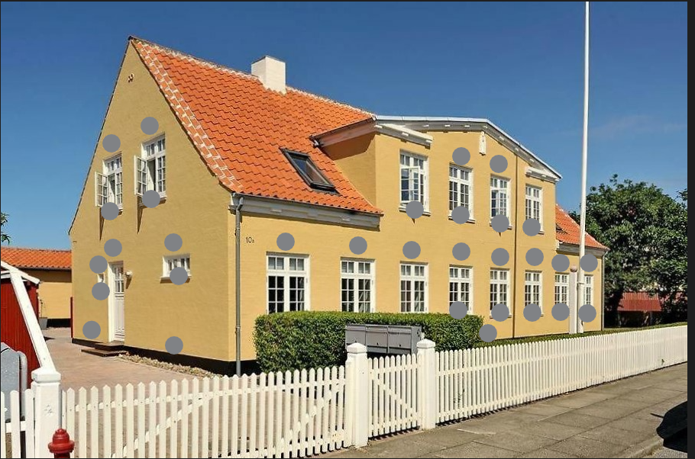  (I denne opgave skal eleverne ud fra husets 4 facader placere fx en paprulle de steder, hvor der skal fugtisoleres)  (Der kan gives point for hver rigtig placeret ”paprulle”)
Benspænd | Telefonen ringer. Det er en salgskonsulent fra trælasten, der ringer og fortæller at de er udgået for sokkelpap i bredden 400 mm. I stedet kan de levere 350 mm og spørger om du kan bruge det? Soklen er 390 mm bred. Hvad svarer du?  - JA TAK! Du står faktisk og mangler pappet for at komme videre, og derfor siger du ja. Det går jo nok, hvis du lægger pappet på midten af soklen, er det jo ikke ret meget der mangler på hver side.  - NEJ TAK! Du siger nej, for pappet skal SKAL dække hele bredden på fundamentet. Derefter ringer du til mester for at høre, hvad du så skal gøre.
Opgave 2 | (Med udgangspunkt i en af de høje facader kan eleverne klikke på et sted med fugtisolering, og her skal de forholde sig til ”Hvad sker der, hvis du glemmer fugtspærren her?” Sandt eller falsk)  Under sålbænk Kvad kan der ske, hvis du glemmer fugtspærren her? Sandt: - Murværket ”rækker tunge” Dvs. der kan komme fugtskjolder under sålbænken. - Salt- eller kalkudfældninger kan vise sig på det underliggende murværk. - Hulmursisoleringen bliver fugtig og mister sin isoleringsevne. - Der kan trænge fugt igennem til bagmuren. - Der kan danne sig skimmelsvamp indvendigt i huset.  Falsk:  - Der kan opstå en kuldebro mellem ydervæg og indervæg.  - Murværket mister sin bæreevne.  Sokkelpap Kvad kan der ske, hvis du glemmer fugtspærren her? Sandt: - Fugt fra jorden trænger op i murværket - Salt- eller kalkudfældninger kan vise sig på murværket. - Isoleringen bliver fugtig og mister sin isoleringsevne. - Der kan danne sig skimmelsvamp ved fodpanelerne indvendigt i huset.  Falsk:  - Der er risiko for at murværket slår revner.  - Huset synker.  - Soklen er bedre beskyttet mod fugt.  Over vindue / dør Kvad kan der ske, hvis du glemmer fugtspærren her? Sandt: - Der kan opstå råd i vinduer og døre. - Salt- eller kalkudfældninger kan vise sig på murværket. - Isoleringen bliver fugtig og mister sin isoleringsevne. - Der kan trænge fugt igennem til bagmuren. - Der kan danne sig skimmelsvamp indvendigt i huset.  Falsk  - Overliggeren kommer til at hænge.  - Der er risiko for at termoruderne i vinduet punkterer.  (Point gives for korrekt placeret udsagn)
Benspænd | Tilfældig: ikke faglig
Supplerende opgave, som kan bringes med i det videre arbejde på klassen. | Hej med dig. Jeg ringer, fordi jeg er en smule bekymret. Forleden, da jeg var forbi med kage til jer i eftermiddagspausen, kunne jeg se, at du var i gang med at mure sålbænken på plads. Og her lagde jeg altså mærke til, at papstykket, som skulle have været lagt under sålbænken, lå på jorden. Jeg er sikker på, at det ikke var med vilje, men det er vigtigt at undgå den slags fejl. For de kan have alvorlige konsekvenser. Kunne du være så venlig at sende mig en mail, hvor du forklarer mig, hvordan du har tænkt dig at rette op på fejlen, så sålbænken bliver korrekt udført?
Benspænd? | Tilfældig: ikke faglig
Hjælp! 2-3 livliner | - Du kan læse mere om fugtisolering i Murerbogen kap. 8.  - https://www.de10bud.dk/bud10/  - Spørg din lærer, eller tal med din sidekammerat
Feedback (Ros, Mellem, Ris) | Ros:  Det gik da supergodt med at få placeret fugtspærren rigtigt og med at forstå vigtigheden af fugtisolering. Du har rigtig godt styr på det emne. Flot arbejde!  Mellem:  Det gik da nogenlunde, min ven! Du har fået en grundlæggende forståelse af, hvorfor fugtisolering er så vigtigt i byggeriet.  Ris:  Okay, min ven… Jeg tror, vi tager den en gang til! Det er nemlig virkelig vigtigt, at du forstår, hvorfor fugtisolering er nødvendig. Det kan give store skader på byggeriet, hvis ikke du husker fugtspærren!

